社區民眾參與蔬果種植
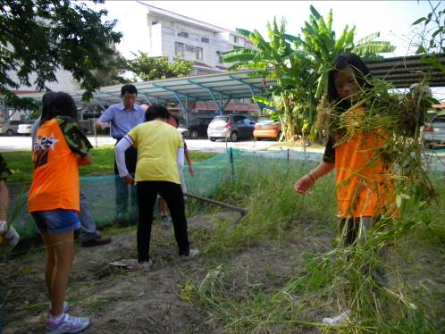
說明 | 學生進行除草活動
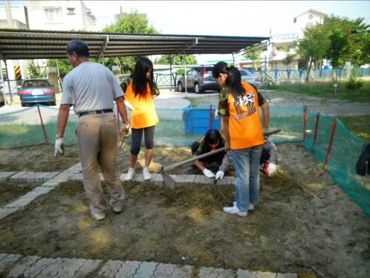
說明 | 社區民眾進行整地

民眾參與蔬果種植
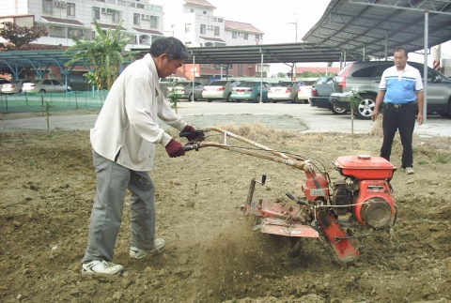
說明 | 社區民眾進行整地
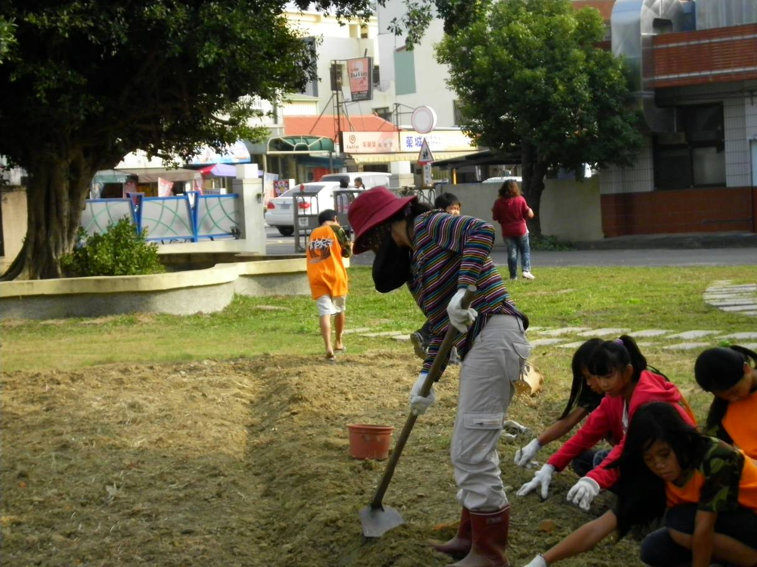
說明 | 社區民眾參與耕種

